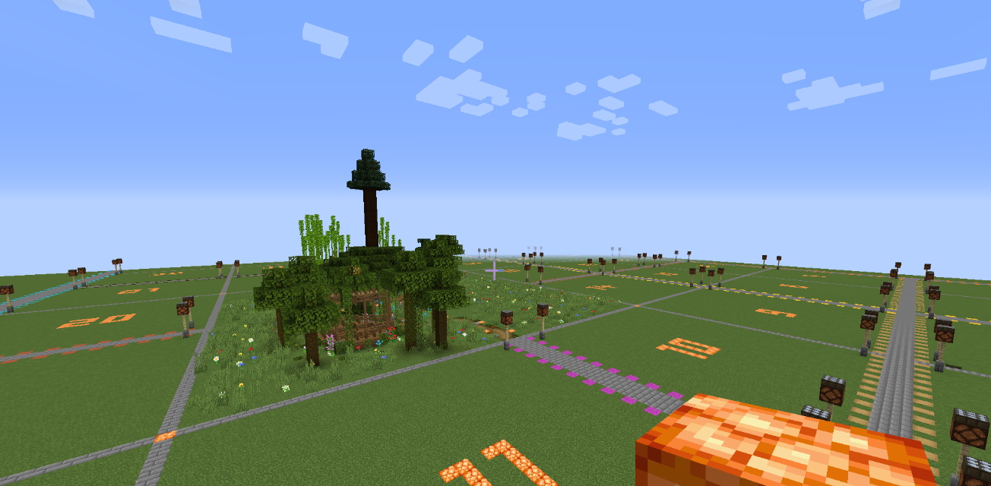

Ihr habt Lust euch online kreativ auszuleben, zusammen mit euren Freunden zu bauen und eure eigene Welt zu erschaffen?
Ab dem 17. Mai startet unser Minecraft Projekt, bei dem sich Kinder- und Jugendliche zusammenfinden, gemeinsam spielen und bauen können.
Jeder Spieler bekommt ein Grundstück von Jupacity zugewiesen, auf dem er bauen kann. Gespielt wird in Kreativmodus.
Das schönste Gebäude gewinnt einen Öhringer Gutschein im Wert von 20€ !!!
Hierfür benötigt ihr nur einen PC oder Laptop und das offizielle Minecraft Spiel.
Wer Lust hat bei unserem Projekt „Jupacity“ mitzumachen, kann sich ab diesem Freitag (14.05.) hier auf unserer Website durch ein Onlineformular anmelden. Ab Montag, dem 17.05. geben wir euch die Freigabe auf den Server.
Wir kontaktieren euch per SMS und schicken euch die Zugangsdaten für den Server.

Infos für Eltern:
Der Server wird durchgehend online sein und wird nur an vereinzelten Tagen betreut werden. Sollte es Probleme mit anderen Spieler*innen geben oder Fragen aufkommen meldet euch bitte per Mail an Simone.Bortt@oehringen.de oder jugendpavillon@oehringen.de

Regeln
Selbstverständlich muss sich während des Spielens an die Regeln gehalten werden. Die Aufsichtspflicht hierbei liegt bei den Erziehungsberechtigten.
Um eine respektvolle, offene und freundliche Atmosphäre für jeden User zu schaffen, haben wir ein paar Regeln für euch zusammengestellt, denen ihr beim Betreten des Servers automatisch zustimmt. Wer gegen diese verstößt muss mit den entsprechenden Konsequenzen rechnen.
Beleidigungen
Beleidigungen in jeglicher Form gegenüber Mitspielern sind strikt untersagt. Jeder hat das Recht darauf respektvoll und höflich behandelt zu werden.
Spam und Caps
Das Wiederholen von einem oder mehreren gleichen oder ähnlichen Wortlauten innerhalb einer kurzen Zeit ist verboten.
Ebenfalls ist das Großschreiben (Caps) im Chat untersagt.
Formen des Ausdrucks
Radikalismus, nationalistische, rassistische oder sexuelle Inhalte sind nicht gestattet und können gegebenfalls eine Anzeige nach sich ziehen.
Werbung
Jegliche Form von Fremd- oder Eigenwerbung sind auf diesem Server nicht erlaubt.
Drohung & Provokation
Drohungen in jeglicher Form sind verboten. Ebenfalls können böswillige Provokationen im öffentlichen Chat eine Strafe nach sich ziehen.

